КОНСПЕКТ УРОКА ПО ОКРУЖАЮЩЕМУ МИРУ. 3 Класс.
Тема: СИСТЕМА ОРГАНОВ.
Цель урока:
- Формирование у учащихся способностей к коррекции собственных затруднений на основе алгоритма исправления ошибок при повторении и закреплении учебного материала «Система органов»

Тип урока: урок рефлексии
Учитель: Мосягина Ольга Дмитриевна, I категория, МОУ «Средняя школа №25 имени Александра Сивагина».
Задачи урока:
- Сформировать умение самостоятельно выделять и формулировать тему и цели урока;
- Сформировать умение самостоятельно работать, сопоставлять свою работу по эталону с целью выявления места и причины затруднения;
- Развить умение планировать и выполнять групповую работу;
- Умение осознаано и произвольно строить речевое высказывание;
- Развить умение контролировать и оценивать результаты своей деятельности;
- Развить умение организовывать находить строить новые методы решения ззаданий пропедевтического характера.

ДЕМОНСТРАТИВНЫЙ МАТЕРИАЛ: пословица «Ошибаеясь, не стыдись исправляться», иллюстрации внутренних органов, систем органов, макет «Внутреннее строение человека», алгоритм уменияисправления ошибок, цель урока , план групповой работы.
РАЗДАТОЧНЫЙ МАТЕРИАЛ:
Самостоятельная работа №1, самостоятельная работа №2, Карточки для групп №1, №2, №3, №4, №5, №6, «Лесенка успеха», смайлики для оценивания свое й работы.

Сценарий урока:

- Мотивация к коррекционной деятельности.

- Начнём урок с приветствия гостей, пришедших к нам в гости. На доске высказывание: «Ошибаясь, не стыдись исправляться.»

- Как понимаете данное высказывание?( Любой человек может ошибаться. Любая ошибка должна быть исправлена. Допущенной ошибке, не надо стыдиться)
- Можно ли человеку ошибаться? (Да, нужно, без проб и ошибок ничего не делается)

- Ощущает ли при этом человек стыд? (Да- неприятное ощущение досады, нет-можно всё исправить)
- Что нужно сделать любому человеку, допустившему ошибку?(Попытаться всё исправить)
- Выполним задания на определение цели урока.
1. Найди лишнее.
- Посмотрите на иллюстрации. Дайте им название. Назовите лишнее.
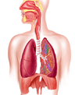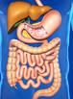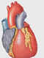
- (первая иллюстрация – дыхательная система, вторая- пищеварительная система, третья – опорно-двигательная система, четвёртая – сердце. Лишнее – сердце, т.к. это орган, а всё остальное система органов: пищеварительная, опорно-двигательная и дыхательная.)

- Вставить недостающее.

- Посмотрите на левую часть таблицы. Назовите иллюстрации (Головной мозг, спинной мозг).
-Посмотрите на вторую часть таблицы. Назовите иллюстрации. ( Печень, ротовая полость, ухо, нерв).
- Вставьте из таблицы правого столбика тот орган, который относиться к органам первого столбика. (Вставить нужно карточку с нервной клеткой, т. к. на доске изображён головной и спинной мозг.)

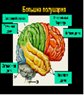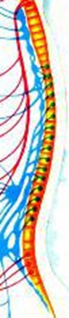 | 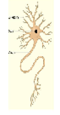

- Дайте общее понятие , к какой системе органов относятся эти картинки. (Это органы нервной системы).

-Ещё раз назовите, какие системы органов назвали в этом задании. ( Это нервная система, дыхательная система, пищеварительная система, опорно-двигательная система).
- Назовите ту, которую не упомянули. (Кровеносную)

-Что-то новое назвали?(Нет)
Раз мы говорим сейчас о системах органов, то че мы сегодня будем заниматься на уроке?(Обобщать, повторять системы органов).
- Какова тема урока? (система органов повторение)

II. Актуализация и фиксирование индивидуального затруднения в индивидуальной деятельности .
-А вы все всё знаете об этом? ( Да, нет,)
- Как вы можете проверить, насколько хорошо вы усвоили материал? ( Устно рассказать о каждой системе. выполнить самостоятельную работу)
- Вспомним, какие шаги вы будете выполнять сегодня на уроке:
- Посмотрите на первую картинку. Прочитайте заголовок . (Что я не умею)
- Посмотрите на вторую картину прочитайте заголовок. (Учусь применять способ).
- Вы всё умеете, знаете?
- Все научились применять способ повторения?

- Выполним самостоятельную работу. (РАЗДАТЬ ЛИСТОЧКИ С САМОСТОЯТЕЛЬНОЙ РАБОТОЙ).

- Послушайте задание: вам нужно внимательно прочитать каждый вопрос и ответить на него , вставив в пропуски нужные слова.
Самостоятельная работа №1.
1. Назови систему, состоящую из головного мозга, нервов, спинного мозга._______________
2. Что переносит по организму углекислый газ и кислород в кровеносной системе.____________
3. Какая система обеспечивает организм кислородом и углекислым газом._______________
4. Назови органы опорно-двигательной системы:___________, ___________.
5. Ротовая полость, глотка, пищевод, желудок, печень, кишечник – это __________________ система.

II. Локализация затруднения.
- Проверим по эталону. Посмотрите на образец, сравните его со своими ответами.
Проводиться проверка по эталону:
- Назови систему, состоящую из головного мозга, нервов, спинного мозга. НЕРВНАЯ.
- Что переносит по организму углекислый газ и кислород в кровеносной системе. КРОВЬ.
- Какая система обеспечивает организм кислородом и углекислым газом. ДЫХАТЕЛЬНАЯ.
- Назови органы опорно-двигательной системы: СКЕЛЕТ, МЫШЦЫ.
- Ротовая полость, глотка, пищевод, желудок, печень, кишечник – это ПИЩЕВАРИТЕЛЬНАЯ система.

- А какова цель ребят, которые справились с заданиями?
-- Поднимите руку, кто справился с работой, не допустив ни одной ошибки, кто ошибся в первом задании (во втором, в третьем, в четвёртом, в пятом).
- Как вы думаете, почему некоторые из вас ученики допустили ошибки? (Забыли или плохо знали некоторые системы органов. )
- А почему некоторые ученики справились с такой работой? (Всё поняли на прошлом уроке).

IV. Коррекция выявленных затруднений.

- Что нужно сделать тем ребятам сегодня, которые допустили ошибки? (Повторить)
-Вспомним алгоритм исправления ошибок.
- Проговорим цепочкой:
- Подчеркни место в работе, где допущена ошибка.
- Найди эталон, проговаривая текст.
- Исправь ошибку, проговаривая правило.
- Выбери такое же задание и выполни его.
- Проверь по образцу.

- Повторить весь материал? (нет, только тот, в котором ошиблись)
- Значит, какова цель ребят, которые допустили ошибки? ( Найти эталон, проговорить текст; исправить ошибку, проговаривая правило; выберу такое же правило и выполню его; проверю по образцу. )

- А какова цель ребят, которые справились с заданиями? (Не допустил ошибку, понял тему, правильно пользуюсь эталоном, могу выполнить задание повышенной трудности.)
Постановка цели(вывесить на доску):

Найти эталон, проговорить текст;  исправить ошибку, проговаривая правило;  выберу такое же правило и выполню его;  проверю по образцу. | Не допустил ошибку, понял тему, правильно пользуюсь эталоном, могу выполнить задание повышенной трудности.

- Разобьёмся на _____ ( в зависимости от количества детей и количества допущенных ошибок)групп. В группу №1 (2,3,4,5) идут те, которые не справились с номером 1(2,3,4,5). В группу №6 идут те, которые справились со всеми заданиями.
- Каждой группе подготовлено своё задание. Его вы должны прочитать, выполнить своё задание, рассказать , что получилось.

-Составим план.
-Какой шаг сделаете первым? (Прочитаем задание.)
-Какой шаг сделаете вторым? (Выполняем его на карточке.)
- Что будете делать далее? (Сделаем вывод).
Вывешиваем план на доску.
- Прочитаем задание.
- Выполняем его на карточке.
- Сделаем вывод.

Карточка №4

- Прочитать текст.

Опорно-двигательная система человека

Опорно-двигательная система человека состоит из скелета и мышц и выполняет следующие функции:
1) опорную — для всех других систем и органов;
2) двигательную — обеспечивает передвижение тела и его частей в пространстве;
3) защитную — предохраняет от внешних воздействий органы грудной и брюшной полости, мозг, нервы, сосуды.
2. Составить схему с помощью слов:
ОПОРНО-ДВИГАТЕЛЬНАЯ СИСТЕМА, скелет, мышцы, опору, движение, защиту организма.

____________________________________________________________________________

Обеспечивает

Карточка №5.
Пищеварительная система.

Прочитать текст. Наклеить на модель части системы.

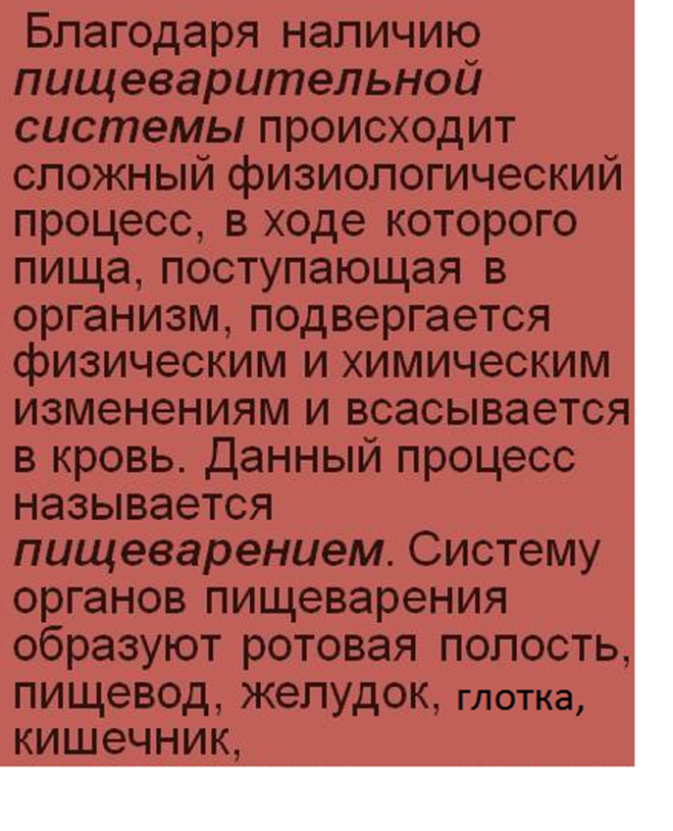

Карточка №3

Дыхательная система.
- Рассмотреть схему. Дополнить текст.

Дыхательная система состоит из: _________полость, ____________,

___________________, ___________________.
Дыхательная система обеспечивает организм кислородом и помогает удалять углекислый газ.

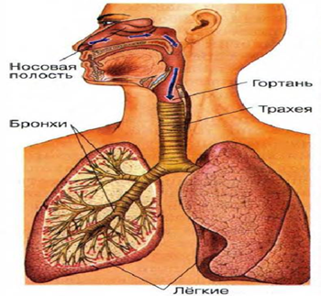

Карточка№2.

Кровеносная система.
- Рассмотри таблицу. Составь текст.

КРОВЕНОСНАЯ СИСТЕМА.

Название органа | Работа органа.
Сердце | Это мышечный орган, который обеспечивает ток крови по кровеносным сосудам.
Сосуды | Артерии: кровь от сердца.  Вены: кровь к сердцу.  Капилляры – соединяют вены и артерии.

Кровеносная система – обеспечивает органы полезными веществами и кислородом, а так же выводит из организма отходы и углекислый газ. Состоит кровеносная система из_________________________________ и
________________________________________________________________.
Сердце -это_______________________________.
Кровеносные сосуды – это_____________________, _________________.
Аорта- это сосуд, который движет кровь __________________________________________.
Вена – это сосуд, который движет кровь
_____________________________________________________________________.
Капилляры – это сосуды, которые
__________________________________________.

Карточка 1
Нервная система.
Нерв
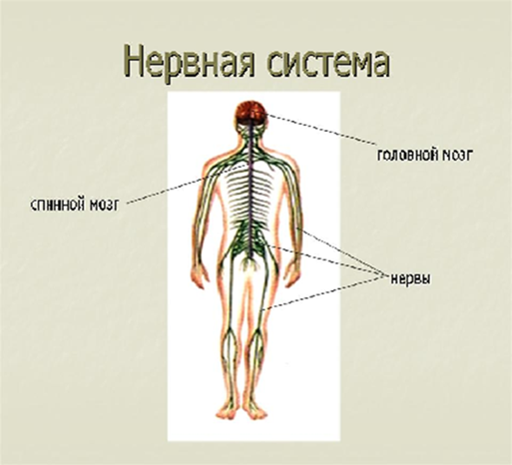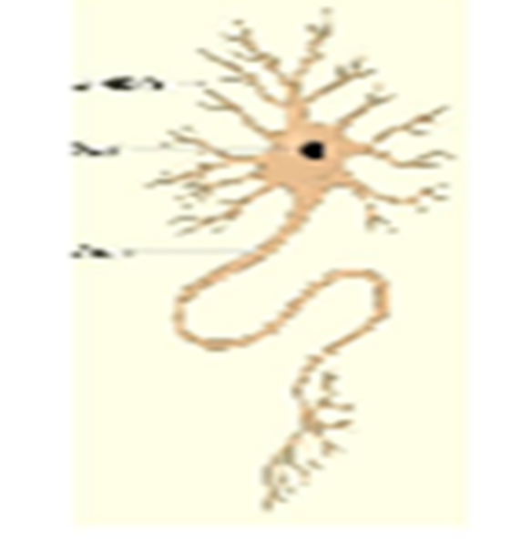
- Составь рассказ.

Нервная система.

Нервная система состоит из
________________________________________________________________________________ _____

_____________
_____________________________________________________________________, _________________________________.

Она регулирует работу всех внутренних органов – органов пищеварения, дыхания, кровообращения опорно – двигательную систему. Нервная система осуществляет связь организма с окружающей средой.

Карточка №6.
«СИСТЕМА ОРГАНОВ»

Собрать все органы на модели тела человека.
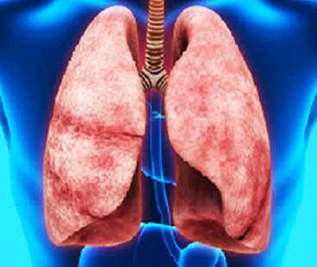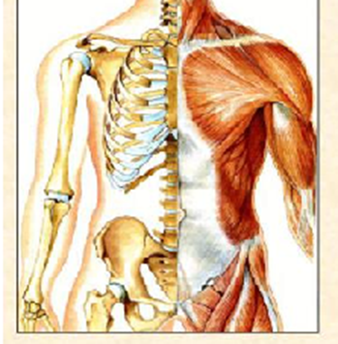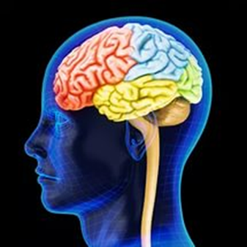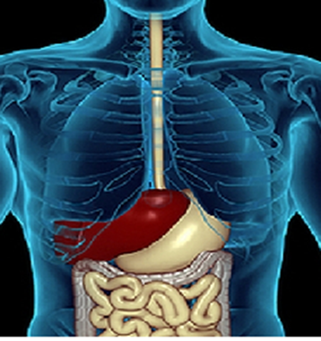

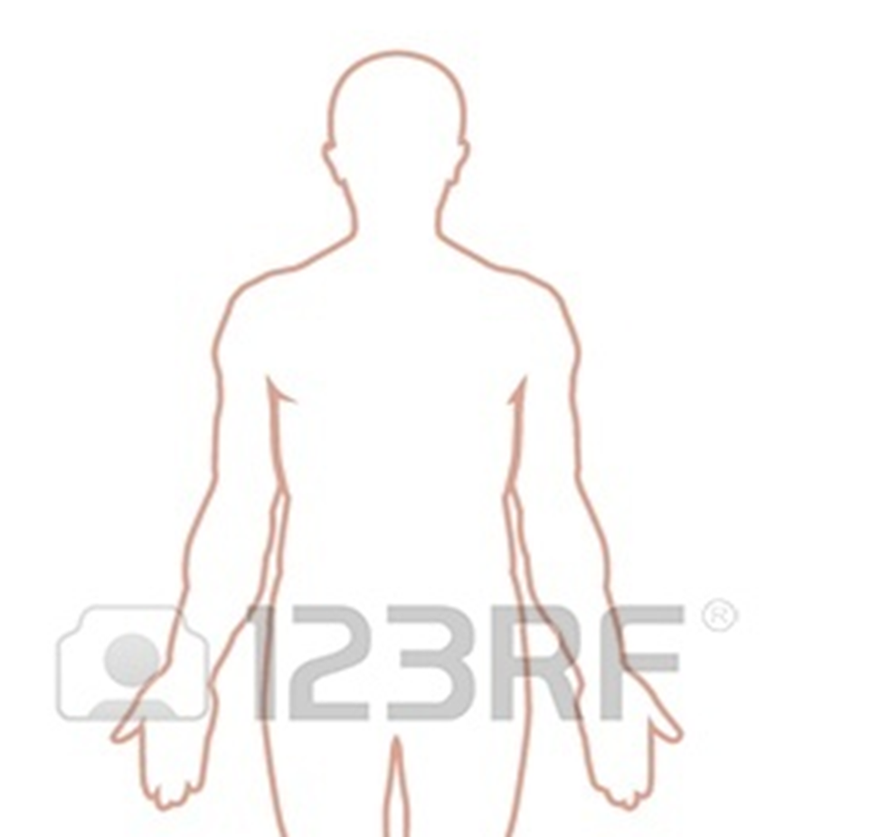

V. Обобщение затруднений во внешней речи.
- Расскажем, что у вас получилось. (Каждая группа рассказывает о результатах проведённой работе)
Ребята группы №6 расскажут нам о проделанной работе.
ФИЗКУЛЬТМИНУТКА.
- Что вы сейчас делали? (Учились применять знания.)
- Почему это было делать необходимо? (У нас были затруднения.)

- Какие затруднения вы испытали?( Не смогли правильно определить систему органов.)

- Что помогло преодолеть затруднение?( Алгоритм работы над ошибками и эталоны.)

- Как использовали эталон?( Находили признак (предмет, объект) системы, соотносили
с эталоном, определяли к какой группе системы органов
относятся.)

VI. Первичное закрепление с проговариванием во внешней речи.
- А теперь все ли вы можете сказать, что всё знаете о системе органов? (Да, нет. Сомневаемся)
- Проверим?
VII. Самостоятельная работа с самопроверкой по эталону.
- Проверим это, выполнив ещё одну работу.
- Послушайте задание: вам нужно внимательно прочитать каждый вопрос и ответить на него , вставив в пропуски нужные слова.

Самостоятельная работа №2.
1. Головной мозг, нервы, спинной мозга – это ____________ система.
2. Кровь переносит по организму ____________газ и _____________ в кровеносной системе.
3. Дыхательная система состоит из ___________, ___________, ____________, ______________.
4. Скелет и мышцы – это _______________системы.
5. Пищеварительная система состоит из ________, глотки, _______, __________, печени, кишечника.

- Проверим работу по эталону.
- Если с заданием справились – ставим «+», если допустили ошибку-«?».

Самопроверка по эталону.
1. Головной мозг, нервы, спинной мозга – это НЕРВНАЯ система.
2. Кровь переносит по организму углекислый газ и кислород в кровеносной системе.
3. Дыхательная система состоит из НОСОВАЯ ПОЛОСТЬ, ТРАХЕИ, ЛЁГКИХ, БРОНХОВ.
4. Скелет и мышцы – это ОПОРНО-ДВИГАТЕЛЬНАЯ система.
5. Пищеварительная система состоит из РОТОВОЙ ПОЛОСТИ, глотки, ПИЩЕВОДА, ЖЕЛУДКИ, печени, кишечника.

Для группы №6 – выступление по получившейся работе.

VIII .Включение в систему знаний и повторение.

-Поднимите руку, кто справился с заданием без ошибки?
- Поднимите руку, кто допустил ошибку?
- Поднимите руку, кто допустил ошибку в другом вопросе?
Показать макет «Внутренние органы человека».
- Посмотрите на макет «Внутренние органы человека».
- Назовите, какие органы, системы органов вы здесь видели?
- Скажите, зачем организму столько органов?
- Могут ли они работать каждый сам по себе?
- Значит, как они работают, если находятся в одном организме?
- Значит, какой вывод мы можем сделать по сегодняшнему уроку? ( сделать вывод о взаимосвязи всех систем и органов. Все органы работают в одном организме вместе, слажено, в едином ритме.)
VIII. Подводим итоги.
- Урок наш заканчивается. Проанализируем свою работу и подведём итог.
- Какую цель мы ставили в начале урока? (повторить тему «систему органов»
- Вы достигли цели?(да)
- Оценим свою работу на лесенке успеха по следующим критериям:
4 ступенька: не было ошибок, могу рассказать другим
3 ступенька: была 1 ошибка, всё исправил
2 ступенька: была ошибка, не исправил
1 ступенька: ничего не понял
Из курса Мир деятельности (лесенка успеха «Я умею»).

-

-

